Муниципальное общеобразовательное учреждение
Беседская основная общеобразовательная школа
Волосовского района Ленинграской области

Исследовательская работа

«Определение загрязнения воздуха на территории школы
по видовому разнообразию и формам лишайников».

Работу выполнили учащиеся, занимающиеся в кружке
Школьного лесничества «Зеленый Мир»

Руководитель кружка Органова Оксана Ивановна
Учитель биологии и географии

2016-2017 г.

Цель исследовательской работы:
- Изучить виды и формы лишайников на территории школьного парка.
- Сделать фотографии найденных видов лишайников.
Задачи исследовательской работы:
- Изучить литературу о строении и экологических группах лишайников.
- Выяснить особенности процессов жизнедеятельности
- Изучить основные формы и виды нашей местности.
- Выявить закономерности в распространении лишайников.

Методы исследования:
- Изучение литературы и информационных источников.
- Экскурсия в природу.
- Фотографирование видов лишайников.
- Гербаризация собранного материала.
- Определение форм и видов лишайников

Гипотеза исследования:
Возможно ли по формам и видам лишайников, определить загрязнение воздуха на территории школы?

- 1-
Содержание исследовательской работы:
- Введение. Актуальность выбранной темы
- Виды лишайников
Влияние экологических факторов на распространение лишайников.
- Основные формы рельефа и особенности местности поселка Беседа.
- Методика проведения исследования.
- Результаты исследования.
- Выводы.
- Список используемой литературы
- Приложения

- 2 –
Введение. Актуальность выбранной темы.
Лишайники – это живые организмы, состоящие из двух тесно связанных между собой организмов: гетеротрофного гриба и автотрофной водоросли. Их взаимоотношения достаточно сложны и определяются как симбиоз.
За последние годы исследования в области лихенологии значительно расширились. Это связано как с необходимостью всестороннего познания растительного мира, так и со специфическими особенностями лишайников, изучение которых, с одной стороны, способствует решению ряда научных теоретических проблем, а с другой – дает возможность их широкого использования в сельском хозяйстве, парфюмерной промышленности, медицине, а также при разработке лихеноиндикационных методов изучения состояния атмосферных загрязнений.
Лишайники являются постоянными компонентами растительных сообществ и играют в них значительную роль. Лишайники усложняют структуру фитоценозов, повышают эффективность использования солнечной энергии, влияют на круговорот веществ.

- 3 –

Виды лишайников
Влияние экологических факторов на распространение лишайников
Лишайники – своеобразная группа живых организмов, произрастающих на всех континентах. В природе их насчитывают более 20 тысяч видов. Долгое время они были загадкой для исследователей. И до сих пор нет единого мнения: одни относят их к царству растений, другие – к царству грибов. Тело лишайника – слоевище, очень разнообразно по окраске, размерам, форме, строению. Слоевище может иметь тело в виде корочки, листовидной пластинки, трубочек, кустика и небольшого округлого комочка. Большинство лишайников имеют слоевище размером 3-7 см, но некоторые в длину могут быть больше метра. Растут они медленно – за год увеличиваются на миллиметры, некоторые на доли миллиметров. Поэтому слоевище может иметь возраст несколько сотен и тысяч лет. Лишайники не имеют типичной зеленой окраски; могут быть сероватые, зеленовато-серые, светло –или темно – бурые, реже встречаются желтые, оранжевые, белые, черные. Зависит окраска от пигментов, находящихся в оболочках гиф гриба.
Различают 5 групп пигментов: зеленые, синие, фиолетовы, коричневые и красные. Цвет также зависит и от окраски лишайниковых кислот, которые откладываются в виде кристаллов или зерен на поверхности гиф. Живые и отмершие лишайники, скопившаяся на них пыль и песчинки создают на обнаженном грунте тонкий слой почвы, в котором могут закрепиться мхи и другие наземные растения. Травы, мхи, разрастаясь затеняют наземные лишайники, засыпают их отмершими частями своих тел, лишайники со временем исчезают с этого места. Лишайникам вертикальных поверхностей засыпание не грозит – они все больше разрастаются, впитывая влагу дождей, рос, туманов. В зависимости от внешнего вида слоевища лишайники делятся на три типа: кустистые, накипные и листоватые.
Накипные – представляют собой корочку (накипь), его нижняя поверхность срастается плотно с субстратом и не отделяется без повреждений. Они могут жить на крутых склонах гор, деревьях, бетонных стенах.

- 4 -
Листоватые – имеют вид пластин разной формы и размера, прикрепляются к субстрату при помощи выростов нижнего коркового слоя.
Кустистые – состоят из множества округлых или плоских веточек.
Могут расти не только на земле, но и свисать с деревьев, скал, древесных остатков.
Тело лишайника – таллом, представляет собой переплетение грибных гиф, между которыми находится популяция фитобионта. По внутреннему строению лишайники разделяют на гомеомерные и гетеромерные. Лишайников с гетеромерным строением большинство, в них верхний слой – корковый, сложенный гифами гриба. Он защищает тело от высыхания и механических воздействий. Следующий от поверхности слой – гонидиальный, в нем располагается фотобионт. В центре располагается сердцевина, состоящая из беспорядочно переплетенных гиф гриба. В сердцевине запасается влага, а также она играет роль скелета. У нижней поверхности тела часто находится нижняя кора, с помощью выростов которой лишайник крепится к субстрату.
Полный набор слоев бывает не у всех лишайников. Лишайники не способны к регуляции водного баланса, т.к. у них нет настоящих корней для активного поглощения воды и защиты от испарения. Поверхность лишайника может удерживать воду на короткое время в форме жидкости или пара. Для предотвращения полной потери влаги у многих видов утолщена кора, чтобы обеспечить меньшую потерю воды. Такая способность очень важна в холодных районах, т.к. замерзшая вода не пригодна для использования организмом.
Лишайники – одни из самых долгоживущих организмов и могут достигать возраста несколько сотен лет.
Размножаются лишайники вегетативным, бесполым и половым путем. В связи с очень медленным ростом они могут выжить только в местах, не заросших другими растениями, где есть площади для фотосинтеза. Проявляют повышенную чувствительность к химическому загрязнению и могут служить его индикаторами.

- 5 -
Лишайники выделяют кислоты, способствующие растворению субстрата и тем самым участвуют в процессе выветривания.
Особенно важна роль лишайников в жизни животных в условиях Крайнего Севера, где растительность редка. Им питаются олени ( ягель – олений мох).
Для многих личинок бабочек лишайник служит основным продуктом питания, их гусеницы кормятся на лишайниках. Он поедается и беспозвоночными: улитками, клещами, насекомыми. Многими животными используется, как место обитания и укрытия от хищников. Многие птицы используют лишайники для гнездования, особенно листоватые и кустистые формы.
С древних пор используют лишайники и как лечебное средство ( в фармокологии, онкологии, лечении кожных и других болезнях).

Одним из факторов, воздействующих на лишайники, является атмосферное загрязнение.
Причинами высокой чувствительности лишайников к загрязняющим компонентам атмосферы является:
- отсутствие способности избавляться от пораженных ядовитыми веществами частей таллома;
- большинство токсичных газов концентрируется в дождевой воде, а лишайники впитывают ее всей поверхностью таллома;
- газообмен у лишайников происходит свободно через всю поверхность (вследствие отсутствия кутикулы).
Наиболее чувствительными к загрязнению являются кустистые лишайники, затем, листоватые и в меньшей степени накипные.

- 6 -
Основные формы рельефа и особенности местности поселка Беседа
Волосовский район расположен к юго – западу от Санкт – Петербурга на Ижорской возвышенности. Волосовский район состоит из 14 волостей, центром является город Волосово.
Поверхность района равнинная, частично заболоченная. Более 60% занимают леса. Район не богат реками и озерами, по району протекают 34 речки, общей протяженностью 535 км.
Разнообразен и богат растительный и животный мир.
Волосовский район исторически развивался как сельскохозяйственный. Сельскохозяйственные угодья занимают 27,5% всей площади.
Промышленный потенциал района представлен 12 основными промышленными предприятиями, самые крупные из них – ЗАО «Волосвский комбикормовый завод», леспромхоз, молочный завод и хлебокомбинат.
Красива, богата, изобильна Волосовская земля. Поселок Беседа – красивейший уголочек Волосовского района. Никого не оставит равнодушным его неброская, но такая милая сердцу северная краса: живописные уголки природы, поля, дающие обильные урожаи картофеля, благоухающие цветущим разнотравьем луга.

- 7 -
Методика проведения исследования
На территории школьного участка проводили визуальное исследование форм и видов эпифитных лишайников. Были исследованы различные виды деревьев (береза, липа, тополь), собран гербарный материал, встретившиеся виды и формы лишайников были сфотографированы. Используя рисунки в учебнике, дополнительный информационный материал определили формы и виды собранных лишайников.

Результаты исследования
В результате исследования территории школьного по расселению эпифитных лишайников было отмечено, что на деревьях произрастают листоватые лишайники, такие как пармелия бороздчатая, ксантория настенная, гипогимния вздутая. Больше всего встретился вид пармелии бороздчатой на липах, березах. Некоторые деревья были очень сильно покрыты разросшимся сплошным ковром лишайником - пармелией бороздчатой, которая имеет темно-серую окраску. На коре тополя разрослась ксантория настенная, на некоторых деревьях, молодые ветви в верхней части кроны были очень сильно покрыты лишайником. Создается впечатление, что ветви пожелтели от ксантории настенной. На березе и липе встретились единичные экземпляры кустистого лишайника. Ксантория настенная также была замечена на бетонном столбе.

- 8 –
Выводы
Из научной литературы известно, что к самым чувствительным видам по загрязнению воздуха относятся: уснея хохлатая, цетрария сизая, род пармелия.
К среднечувствительным, более выносливым по отношению к загрязнению относятся: род кладония.
Самыми выносливыми к загрязнению воздуха являютя: ксантория настенная, род фисция и леканора.
Из трех типов форм лишайников накипных, листоватых и кустистых, самыми чувствительными к загрязнению воздуха являются кустистые формы, среднечувствительные листоватые, выносливые накипные.
Из исследования многообразия форм и видов лишайников, произрастающих на деревьях школьного участка можно сделать вывод, что воздух около школы чистый и не содержит вредных примесей мешающих развиваться листоватому лишайнику из рода пармелия.

- 9 -
Список используемой литературы
- Книга природы. Ю.Дмитриев, Москва «детская литература» 1990 г.
- Красная Книга Тверской области, А.С.Сорокин, Вече Твери АНТЭК, 2002 г.
- Книга для чтения по ботанике, Д.И.Трайтак, Москва «Просвещение», 1985 г.
- Мир растений, Серия «Эрудит», Москва, ООО «ТД «Издательство Мир книги», 2006 г.
- Учебник по биологии, И.Н.Пономарева, Москва Издательский центр «Вентана-Граф», 2010 г.
- Интернет-ресурсы.

- 10 -

Приложение:

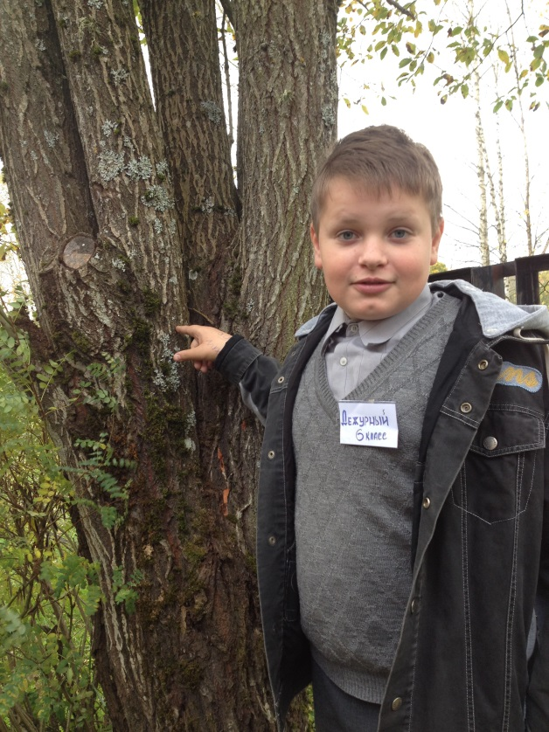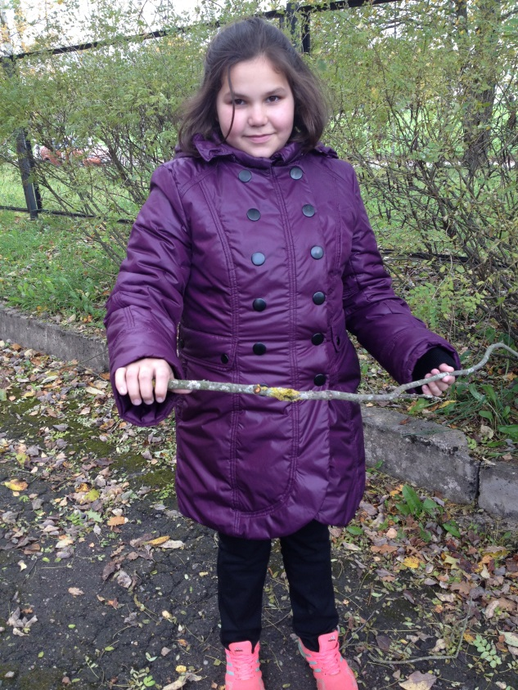

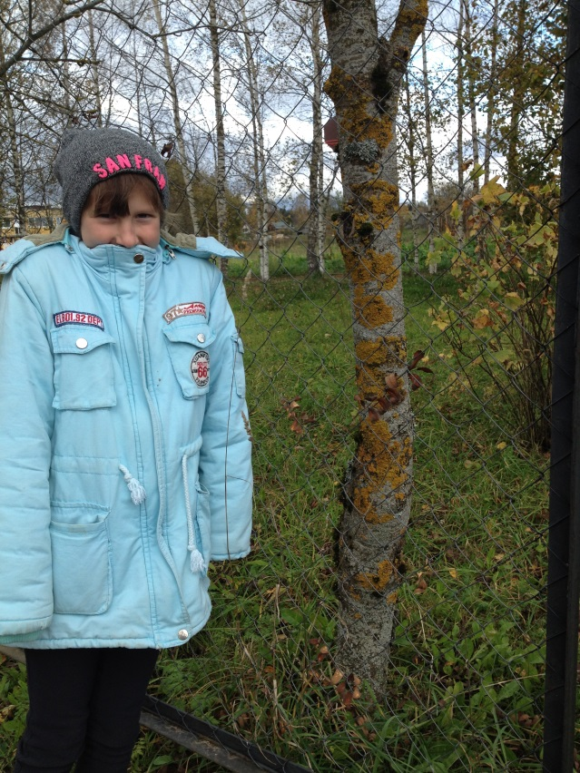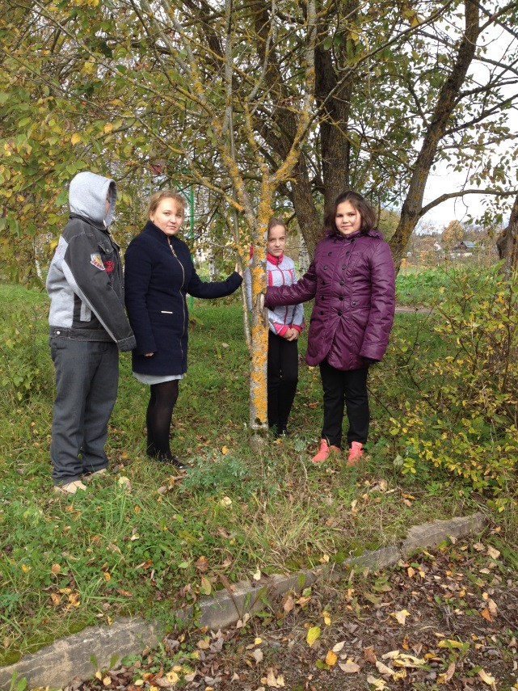

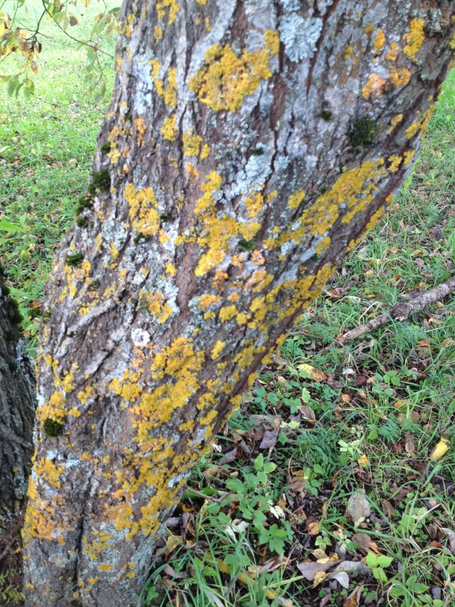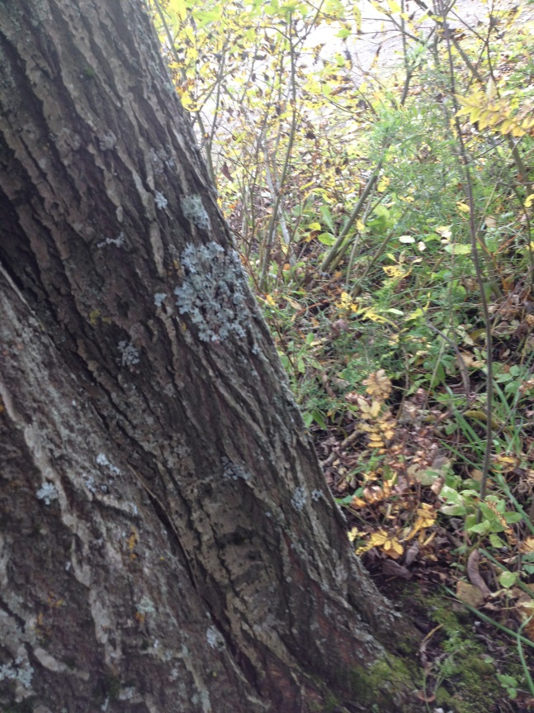

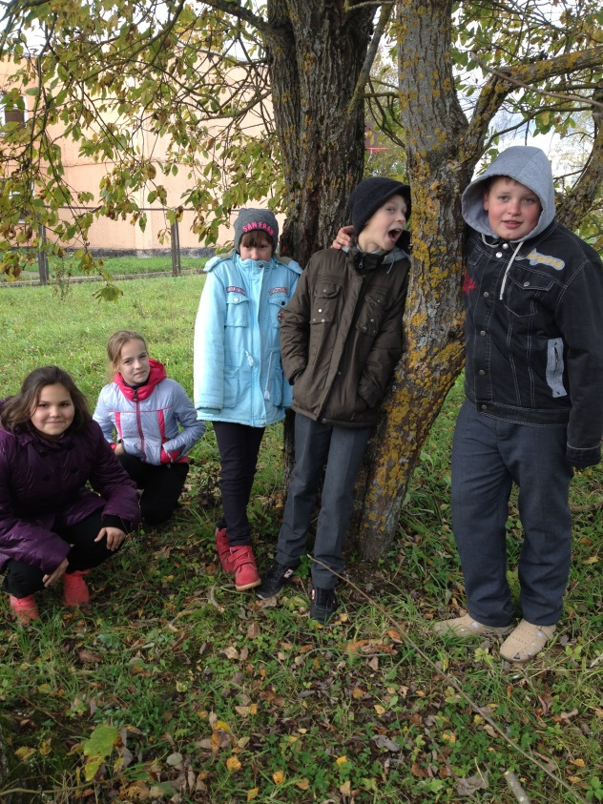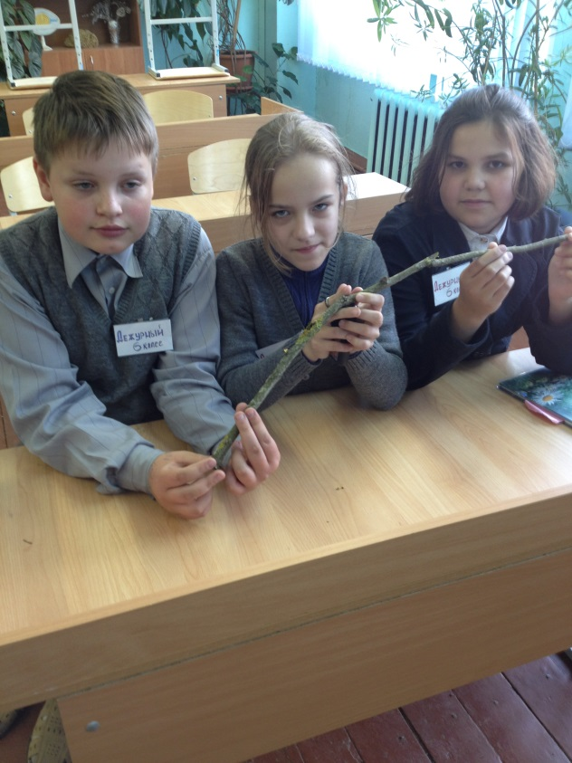

- 11 -

